**Дата:** 23.10.2021 **Урок:** я досліджую світ **Клас:** 4 – А

**ТЕМА. ЯКІ ПАЛИВНІ КОРИСНІ КОПАЛИНИ Є НА ТЕРИТОРІЇ УКРАЇНИ (С. 76-80)**

**Опорний конспект**

**І.ПОВТОРЕННЯ ВИВЧЕНОГО**

**1. Бліц-опитування**

- На які групи поділяють корисні копалини?

- Які корисні копалини належать до паливних?

- Чим вони відрізняються від інших корисних копалин?

**ІІ. ОПРАЦЮВАННЯ ТЕМИ УРОКУ**

**1. Перегляд відео за посиланням.**

- Перегляньте відео та пригадайте, що ви знаєте про корисні копалини..

<https://www.youtube.com/watch?v=FFtAJ2AIJ2I>

**2.** **Робота за схемою.**

- Розгляньте схему. Що належить до паливних корисних копалин?

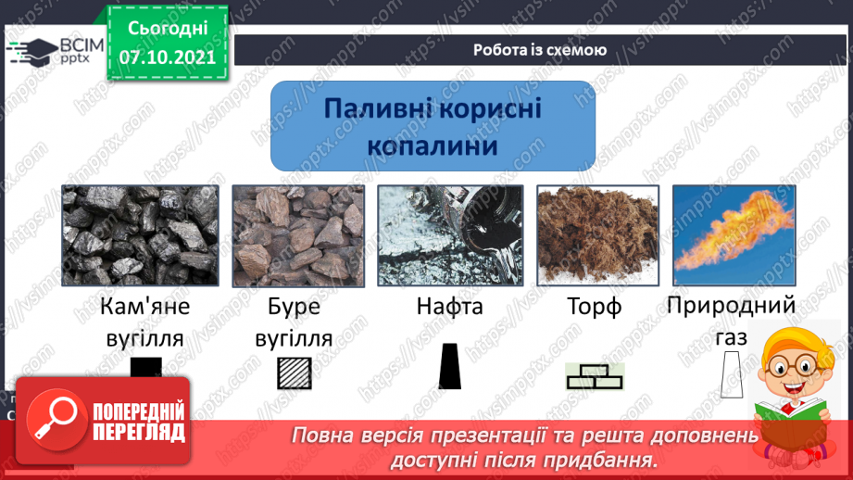

- Пригадайте, як добувають торф.

- Пригадайте, як сьогодні використовують торф.

*Використовують торф як паливо, будівельний матеріал, сировину, для хімічної промисловості, добриво*

**3. Робота за фізичною картою.**

- Яким умовним знаком на фізичній карті позначають поклади кам’яного вугілля?

- Знайдіть на фізичній карті України райони його видобутку.

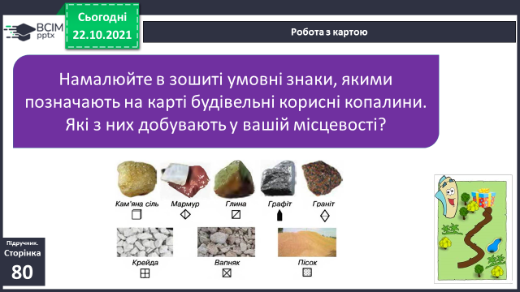

**4. Рубрика «Міркуємо як дослідники».**

- Припустіть, з якою метою природному газу штучно надають запаху.

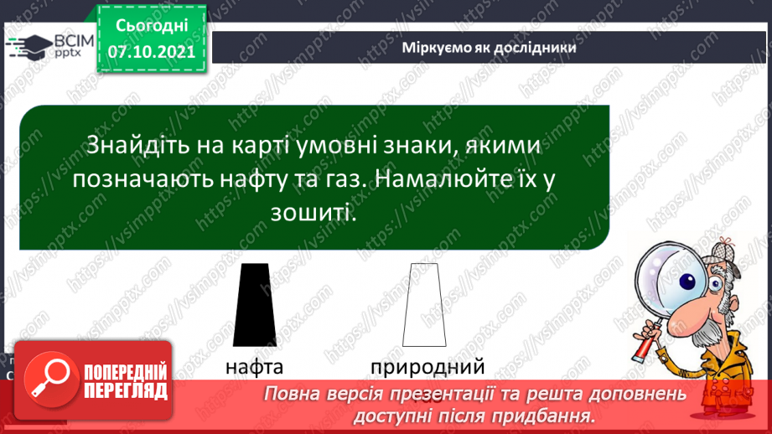

***Запам’ятайте!***

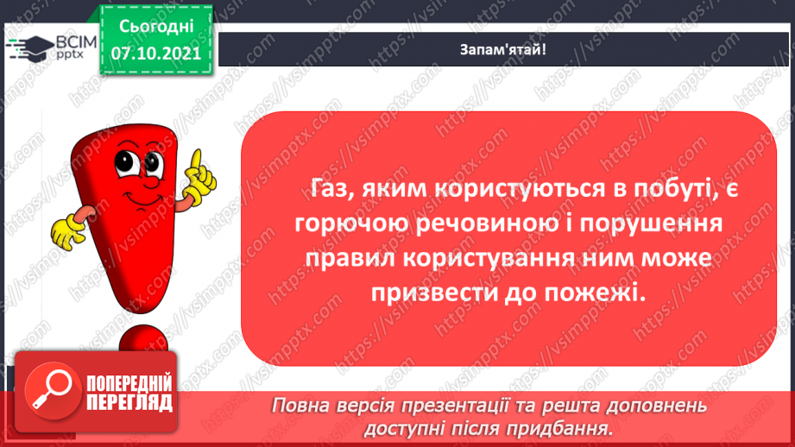

**5. Рубрика «Приймаю рішення».**

Чи доводилося вам самостійно розігрівати або готувати їжу на газовій плиті? Яких правил ви дотримувалися, щоб уникнути небезпеки? Як потрібно діяти, якщо почули запах газу? З кожної пари малюнки на с. 78-79 оберіть правильний варіант.

**6. Рубрика *«Перевіряємо себе».***

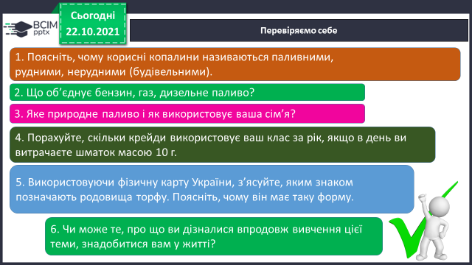

**ІІІ. ДОМАШНЄ ЗАВДАННЯ**

с. 76 – 80, опрацювати статтю.

с. 28 (зош.)